Министерство науки и высшего образования Российской Федерации

Федеральное государственное бюджетное образовательное учреждение высшего образования

ТОМСКИЙ ГОСУДАРСТВЕННЫЙ УНИВЕРСИТЕТ СИСТЕМ УПРАВЛЕНИЯ И РАДИОЭЛЕКТРОНИКИ (ТУСУР)

Кафедра компьютерных систем в управлении и проектировании (КСУП)

**Разработка плагина моделирования стакана для взвешивания и хранения веществ при лабораторных работах**

**для «КОМПАС-3D v.21»**

Проект системы по лабораторному проекту по дисциплине   
«Основы разработки САПР»  
«Построение лабораторных стаканов с крышкой системе КОМПАС-3D v.21»

Выполнил:  
Студент гр. 589-2

____________/ Евдокимов Д.В.

(подпись)

«___» ________2023г.

Руководитель:  
к.т.н, доцент каф. КСУП

____________ / Калентьев А.А.

(подпись)

«___» ________2023г.

# 1 Описание САПР

# 1.1 Описание программы

Проектирование новых видов и образцов машин, оборудования, устройств, аппаратов, приборов и других изделий представляет сложный и длительный процесс, включающий в себя разработку исходных данных, чертежей, технической документации, необходимых для изготовления опытных образцов и последующего производства, и эксплуатации объектов проектирования.

***Проектирование*** — это комплекс работ с целью получения описаний нового или модернизируемого технического объекта, достаточных для реализации или изготовления объекта в заданных условиях. В процессе проектирования возникает необходимость создания описания, необходимого для построения еще не существующего объекта. Получаемые при проектировании описания бывают окончательными или промежуточными. Окончательные описания представляют собой комплект конструкторско-технологической документации в виде чертежей, спецификаций, программ для ЭВМ и автоматизированных комплексов и т.д.[1]

Основной целью автоматизации является повышение качества исполнения процесса. Автоматизированный процесс обладает более стабильными характеристиками, чем процесс, выполняемый в ручном режиме. Во многих случаях автоматизация процессов позволяет повысить производительность, сократить время выполнения процесса, снизить стоимость, увеличить точность и стабильность выполняемых операций.

***Система автоматизированного проектирования (САПР)***— это организационно-техническая система, состоящая из комплекса средств автоматизации проектирования, взаимодействующего с подразделениями проектной организации и выполняющая автоматизированное проектирование.

Однако, с приходом на отечественный рынок иностранных систем, широкое распространение получили аббревиатуры *CAD* (Computer Aided Design), которую можно перевести, как проектирование с применением компьютера, и *CAD-system*, которую можно перевести, как система для проектирования с помощью компьютера.

В настоящее время в среде специалистов по САПР многие термины утратили свой первоначальный смысл, а термин *САПР* теперь обозначает программу для автоматизированного проектирования.

Для реализации плагина будет использоваться программа   
«КОМПАС-3D» версии 20.[2]

***Компас-3D*** – это система трехмерного моделирования деталей и сборок, используемая для проектирования изделий в машиностроении и строительстве — от изделий народного потребления до авиа-, судостроения и продукции военного назначения.

Система «КОМПАС-3D» отличается проектированием изделий любой сложности, простотой освоения, бесплатной технической поддержкой, автоматизацией отраслевых задач и многим другим.[3]

# 1.2 Описание API

Аббревиатура ***API*** расшифровывается как «Application Programming Interface» (интерфейс программирования приложений, программный интерфейс приложения).

Сегодня встречаются задачи, решение которых не реализованы в CAD-системах. Чаще всего это очень узкоспециализированные задачи, которые встречаются на каком-то конкретном предприятии или подотрасли. Для решения подобных задач и их автоматизации используется API.[4]

***API КОМПАС-3D*** — это ориентированные на прикладного программиста инструментальные средства разработки приложений (библиотек конструктивов, прикладных САПР) на базе системы КОМПАС. API КОМПАС-3D включает в свой состав API 5 и API 7.

Главным интерфейсом API системы КОМПАС является ***KompasObject***. Методы этого интерфейса, реализуют наиболее общие функции работы с документами системы, системными настройками, файлами, а также дают возможность получить указатели на другие интерфейсы (интерфейсы динамического массива, работы с математическими функциями, библиотек моделей или фрагментов и различных структур параметров определенного типа).

Ниже в таблице 1.1 представлены основные свойства и методы интерфейса KompasObject.[5]

Таблица 1.1 – Методы и свойства интерфейса KompasObject

|  |  |  |  |
| --- | --- | --- | --- |
| Название | Входные параметры | Тип возвращаемых данных | Описание |
| Document3D() |  | ksDocument | Метод для получения указателя на интерфейс трехмерного графического документа (детали или сборки) |
| GetParamStruct(short structType) | structType – тип интерфейса параметров | StructType2D | Метод для получения указателя на интерфейс графического документа (чертежа или фрагмента) |
| Visible |  | bool | Свойство видимости приложения |
| Quit() |  |  | Метод для закрытия активного окна приложения КОМПАС |

В таблице 1.2 представлены методы интерфейса ksEntity, необходимые для разработки плагина.

Таблица 1.2 – Методы интерфейса ksEntity

|  |  |  |
| --- | --- | --- |
| Название | Тип возвращаемых данных | Описание |
| Create() | bool | Создать объект в модели |
| GetDefinition() | IUnkown | Получить указатель на интерфейс параметров объектов и элементов |
| Update() | bool | Изменить свойства объекта (используя ранее установленные свойства) |

В таблице 1.3 представлены свойства и методы интерфейса ksDocument2D, необходимые для разработки плагина

Таблица 1.3 – Методы интерфейса ksDocument2D

|  |  |  |  |
| --- | --- | --- | --- |
| Название | Входные параметры | Тип возвращаемых данных | Описание |
| ksRectangle(  ksRectangleParam param, int style) | param – параметры прямоугольника.  style – стиль линии. | int | Получить указатель на прямоугольник на двумерной плоскости либо 0 в случае ошибки |
| ksCircle(  double xc, double yc, double rad, int style) | xc, yc - координаты центра окружности.  rad - радиус окружности.  style – стиль линии. | int | Получить указатель на окружность на двумерной плоскости либо 0 в случае ошибки |

В таблице 1.4 представлены свойства и методы интерфейса ksDocument3D, необходимые для разработки плагина.

Таблица 1.4 – Методы интерфейса ksDocument3D

|  |  |  |  |  |
| --- | --- | --- | --- | --- |
| Название | Входные параметры | Тип возвращаемых данных | Описание | |
| Create (bool invisible, bool _typeDoc) | invisible – признак режима редактирования документа (true – невидимый режим, false – | bool | Создать документ-модель (деталь или сборку) | |
|  | видимый режим),  typeDoc – тип документа (true – деталь, false – сборка). |  | |  |
| GetPart(int type) | type – тип компонента из перечисления Типы компонентов. | ksPart | | Получить указатель на интерфейс компонента в соответствии с заданным типом |

В таблице 1.5 представлены методы интерфейса ksPart, необходимые для разработки плагина.

Таблица 1.5 – Свойства и методы интерфейса ksPart.

|  |  |  |  |
| --- | --- | --- | --- |
| Название | Входные параметры | Тип возвращаемых данных | Описание |
| EntityCollection(short objType) | objType – тип объектов, содержащихся в массиве. | ksEnintyCollection | Формирует массив объектов и возвращает указатель на его интерфейс |
| GetDefaultEntity(short objType) | objType – тип объекта | ksEntity | Получить указатель на интерфейс объекта, создаваемого системой по умолчанию |
| GetPart(int type) | Type – тип компонента | ksPart | Получить указатель на интерфейс компонента в соответствии с заданным типом |
| NewEntity(short objType) | objType – тип объекта | ksEntity | Создать новый интерфейс объекта и получить указатель на него |

В таблице 1.6 представлены типы объектов документа-модели, необходимые для разработки плагина.

Таблица 1.6 – Некоторые типы объектов документа-модели

|  |  |  |
| --- | --- | --- |
| Идентификатор объекта | Название объекта | Интерфейс параметров |
| o3d_unknown | Неизвестный (включает все объекты) |  |
| o3d_planeXOZ | Плоскость XOZ | ksPlaneParam |
| o3d_planeYOZ | Плоскость YOZ | ksPlaneParam |
| o3d_planeXOY | Плоскость XOY | ksPlaneParam |
| o3d_sketch | Эскиз | ksSketchDefinition |
| o3d_face | Грань | ksFaceDefinition |
| o3d_baseExtrusion | Базовая операция выдавливания | ksBaseExtrusionDefinition |

# 1.3 Обзор аналогов

Model ChemLab — интерактивное лабораторное моделирование для Windows.

Model ChemLab - это продукт, включающий в себя интерактивное моделирование и рабочее пространство лабораторной записной книжки с отдельными областями для теории, процедур и наблюдений студентов. Обычно используемое лабораторное оборудование используется для моделирования. [3]

Интерфейс приложения представлен на рисунке 1.1

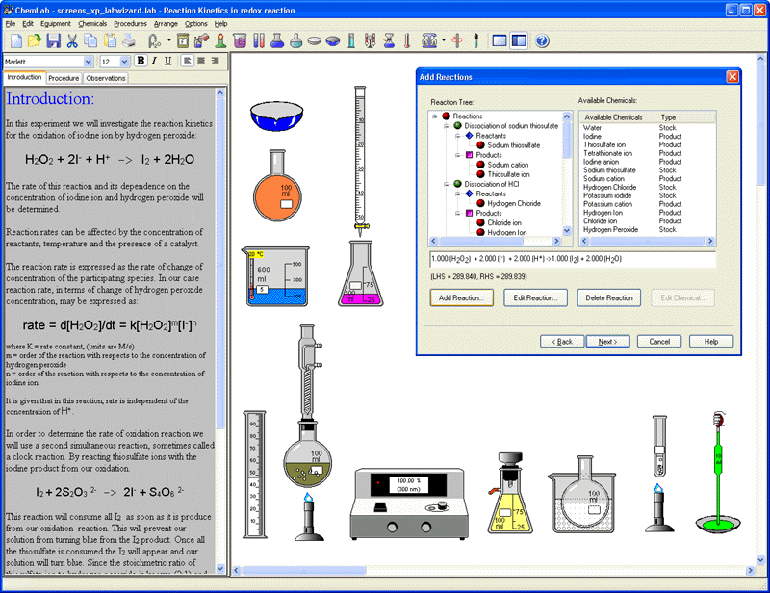

Рисунок 1.1 – Интерфейс приложения Model ChemLab

# 2 Описание предмета проектирования

Предметом проектирования является стакан лабораторный с крышкой.

Стаканчики предназначены для взвешивания и хранения веществ при лабораторных работах.

Под желание заказчика в стакане могут изменять параметры, приведенные ниже:

1. Ширина колбы D (200≤D≤400) мм;
2. Ширина крышки B (200≤d≤400) мм;
3. Высота колбы H (300≤H≤650) мм;
4. Радиус основания ручки С (10≤С≤B*1/4) мм;
5. Длинна ручки L (10≤B≤30) мм;
6. Радиус ручки R (С≤R≤40) мм;
7. Толщина стенки колбы A(7≤A≤20) мм.

На рисунке 2.1 представлен общий вид стакана с крышкой.

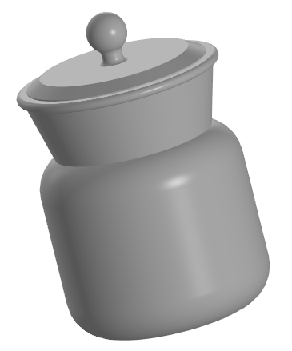

Рисунок 2.1 – Общий вид стакана с крышкой

Чертеж модели с обозначениями показан на рисунке 2.2

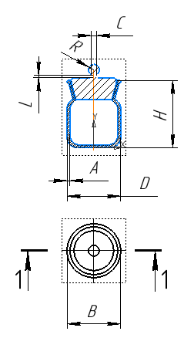

Рисунок 2.2 – Чертеж модели с обозначениями

# 3 Проект программы

# 3.1 Диаграмма классов

Диаграмма классов определяет типы классов системы и различного рода статические связи, которые существуют между ними. На диаграммах классов изображаются также атрибуты классов, операции классов и ограничения, которые накладываются на связи между классами. Целью создания диаграммы классов является графическое представление статической структуры декларативных элементов системы. Диаграмма классов плагина представлена на рисунке 3.1.

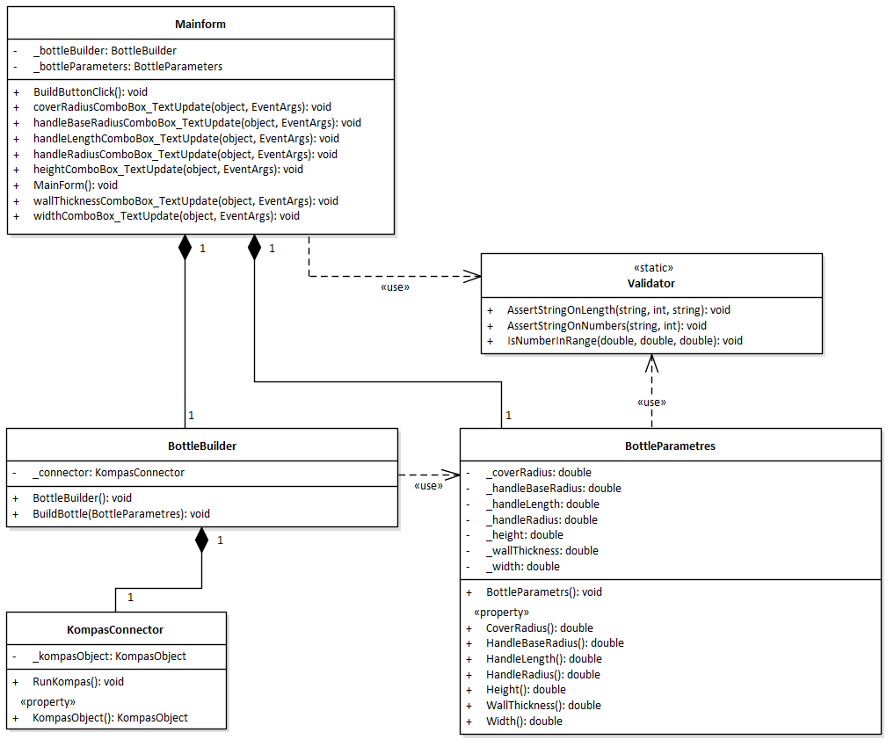

Рисунок 3.1 – Диаграмма классов плагина

Для реализации был выбран следующий набор классов:

1. MainForm — класс диалогового окна, который обеспечивает взаимодействие между пользователем и программой;

2. BottleParameters — класс, хранящий введенные параметры лабораторных стаканов;

3. Builder — класс, осуществляющий вызов методов API, необходимых для постройки 3D-модели;

4. KompasConnector — класс для работы с API КОМПАС 3D.

# 3.2 Макет пользовательского интерфейса

Пользовательский интерфейс представляет собой форму для ввода параметров. Так же на форме представлен чертеж с указанием всех параметров, для наглядности. Пользователь вводит значения самостоятельно, либо может выбрать значения из предложенного списка. Некоторые поля заблокированы для ввода, до тех пор, пока не будут введены параметры, от которых они зависят. Ввод проверяется на соответствие значения диапазону, отображенному рядом с заполняемым полем, а также на корректность ввода, то есть ввод других символов, кроме цифр. При неправильном вводе поле поле подкрашивается красным цветом. До тех пор, пока все поля не будут заполнены корректно, кнопка построить будет выключена.

Макет пользовательского интерфейса программы, а также примеры отображения при вводе представлен на рисунках 3.2 – 3.5

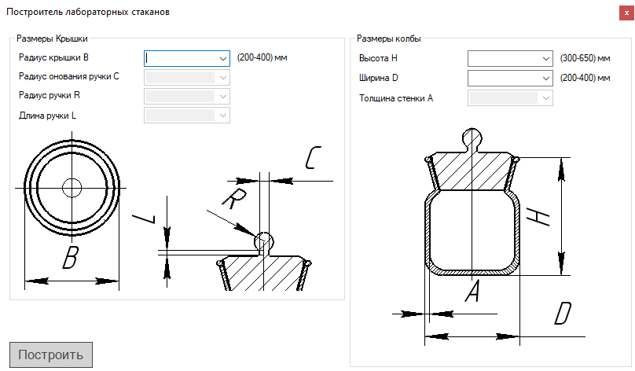

Рисунок 3.2 – Макет пользовательского интерфейса программы\

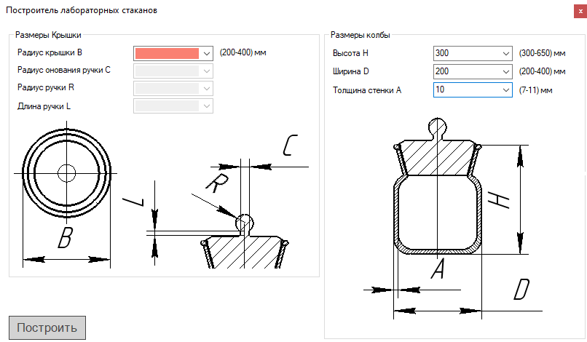

Рисунок 3.3 – Пример обработки ошибок при вводе параметров

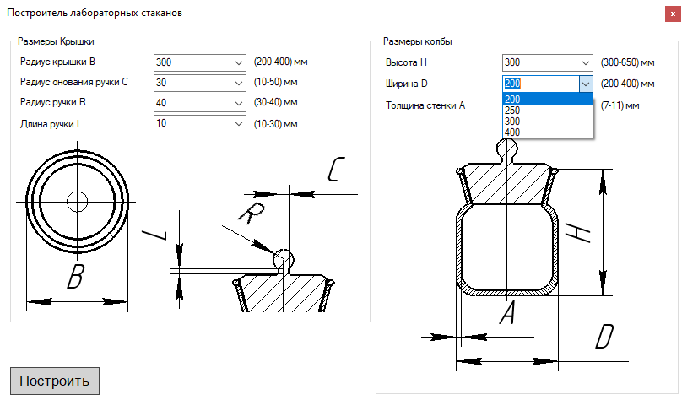

Рисунок 3.4 – Пример полностью введенных параметров

# 4 Список использованных источников

1. Общие сведения о САПР [Электронный ресурс]. – Режим доступа: http://www.hi-edu.ru/e-books/xbook116/01/part-002.htm, свободный (дата обращения: 16.10.2021).

2. Обзор популярных систем автоматического проектирования (CAD) [Электронный ресурс]. – Режим доступа: https://www.pointcad.ru/novosti/obzor-sistem-avtomatizirovannogo-proektirovaniya, свободный (дата обращения: 16.10.2021).

3. КОМПАС-3D: О программе [Электронный ресурс]. – Режим доступа: https://kompas.ru/kompas-3d/about/, свободный (дата обращения: 18.10.2021).

4. Что такое API? [Электронный ресурс]. – Режим доступа: https://dev.by/news/chto-takoe-api-prostym-yazykom, свободный (дата обращения: 18.10.2021).

5. Работа с API КОМПАС-3D [Электронный ресурс]. – Режим доступа: https://habr.com/ru/company/ascon/blog/328088/, свободный (дата обращения: 21.10.2021).

6. Model ChemLab. — Текст : электронный // model science softvare: [сайт]. — URL: https://www.modelscience.com/products.html / (дата обращения: 29.10.2021).

7. Фаулер М. UML. Основы. 3-е издание / М.Фаулер. – 3-е изд., пер. с англ. – СПб.: Символ-Плюс, 2019. – 192 с.